АО «Покровский хлеб»

Адрес: 614990, г. Пермь, ул. Маршрутная, 13;
Приёмная: тел. (342) 281-43-43; факс (342) 281-38-66;
Адрес официального сайта: http://покровский-хлеб.рф;
Эл. почта: office@pokrovskyhleb.ru;

Основные направления (виды) деятельности
АО «Покровский хлеб» — крупнейшее в регионе предприятие по производству хлебобулочной, мучной кондитерской и сухарно-бараночной продукции. Компания объединяет заводы, находящиеся на разных производственных площадках: ул.Маршрутная, д. 13 (хлебозавод № 2) и ул.Федосеева, д. 26 (хлебозавод № 3).На предприятии постоянно происходит процесс обновления как печного оборудования, так и машин резательного комплекса, что позволяет нам оставаться надежным партнером сохраняя стабильное качество продукции.

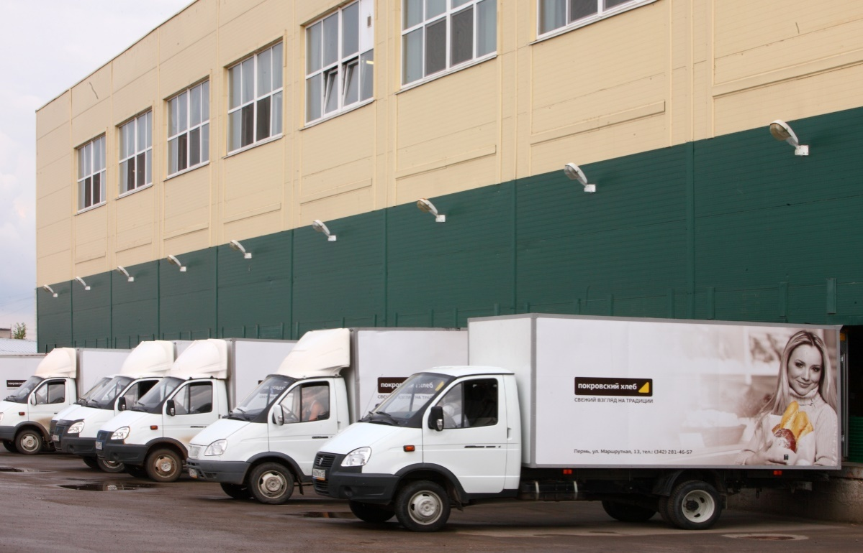

Отрасль производства
Производство хлебобулочных, сухарно-бараночных и мучных кондитерских изделий.

Производимая продукция
- Хлеба.
- Слоеные и булочные изделия.
- Мучные кондитерские изделия.
- Сухари, сушки, баранки.

История развития
- Хлебозавод № 2, построенный в 1970 году, специализировался на выпуске подовых сортов хлеба. Этот завод прославил себя знаменитым «Дарницким» караваем, известным далеко за пределами Пермского края. Секрет заключается и в тоннельных печах производства Германии и Чехии, и в длительной практике его производства.
- В 1994 году предприятие реорганизовано в акционерное общество открытого типа.
- В 1997 году построен и пущен в эксплуатацию булочный цех с современным оборудованием чешского производства, которое позволило значительно расширить ассортимент и повысить качество выпускаемых продуктов. В конце 2000 года на хлебозаводе № 2 начал работу кондитерский цех.
- В начале 2000-х годов компания обрела фирменный знак — хорошо знакомый всем пермякам «желтый треугольник».
- В конце 2004 года среди жителей Перми был проведен конкурс, целью которого стал выбор нового имени для предприятия. По итогам этого конкурса компания получила новое имя — «Покровский хлеб».
- Особое внимание предприятие уделяет переподготовке и повышение квалификации кадров. С 2007 года на предприятии создается учебный центр. Основная цель центра — обеспечить передачу опыта и практических знаний новым сотрудникам и сотрудникам, желающим переквалифицироваться.
- В течение 2009 - 2010 годов произведена масштабная реконструкция предприятия: объединены два хлебозавода (№10 и №2) на одной производственной площадке, построен новый логистический склад европейского уровня.Старые хлебопекарные печи заменены на новое импортное современное оборудование. Аккредитованная лаборатория постоянно осуществляет входной контроль сырья и работает над совершенствованием рецептур.Введена в эксплуатацию единственная в уральском регионе система транспортирования и деликатного охлаждения хлеба, состоящая из трех кулеров. Благодаря этой уникальной технологии хлеб остывая остается мягкимсохраняя первоначальный вкус и аромат. Приобретены новые высокоскоростные упаковочные автоматы.
- С 2010 года продукция «Покровского хлеба» продается в новой фирменной упаковке с обновленным современным логотипом — желтым треугольником на коричневой ленте с фирменным написанием «Покровский хлеб».
- 01.11.2018 - Открытое Акционерное Общество "Покровский хлеб" переименовано в Акционерное Общество "Покровский хлеб" (АО "Покровский хлеб").

География деятельности
г. Пермь и Пермский край, Свердловская область, Удмуртская республика, г. Уфа, г. Челябинск, г. Тольятти

Основная информация о сотрудничестве (партнеры)
Весь сетевой и розничный ритейл в зоне покрытия логистики, обеспечение объектов социальной сферы (детские сады, школы, больницы, интернаты и т.д.), заводы по производству хлебобулочных изделий с других регионах.

